《数学广角──集合》同步试题

一、填空
1．明明排队去做操，从前数起明明排第9，从后数起明明排第4，这排小朋友一共有（ ）人。
2．王刚爱吃的水果有：苹果、梨、枣、香蕉、葡萄。李磊爱吃的水果有：桃、苹果、草莓、枣、石榴。他们都爱吃的水果有（ ）种。
3．三（1）班参加歌唱兴趣小组的有12人。参加舞蹈兴趣小组有18人，两个小组都参加的有8人，只参加一个兴趣小组的有（ ）人。
4．三（3）班有45人，每人至少订一种刊物，订《漫画大王》的有37人，订《红树林》的有29人，两种刊物都订的有（ ）人。
5．看右图回答问题。
（1）一共调查了（ ）人。
（2）喜欢篮球的有（ ）人，只喜欢足球的有（ ）人， 两种球都喜欢的有（ ）人。
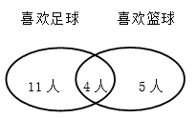
考查目的：通过填空的练习形式，使学生运用集合的思想方法解决问题得到巩固加深。
答案：1．12 2．2 3．14 4．21 5．20；9；11；4
解析：①明明无论从前数起还是从后数起，都数到了，他就相当于维恩图的重叠部分，因此求这一排一共有几人算式是：9+4-1=12（人）；
③只参加一个兴趣小组的人包括只参加歌唱小组和只参加舞蹈小组的人数；
④37+29-45=21（人）
二、选择
三年级（2）班有56名学生，这个月进行了两次数学测试：第一次得100分的学生的学号是6，9，15，16，27，33，56；第二次得100分的学生的学号是：7，9，16，27，36，40，48，51，53。
1．第一次得100分的有( )人。
A.5 B.7 C.9 D.3
2．第二次得100分的有( )人。
A.5 B.7 C.9 D.3
3．两次都得100分的有( )人。
A.3 B.5 C.7 D.9
4．只在第一次得100分的有( )人。
A.2 B.3 C.4 D.6
5．只得过一次100分的有（ ）人。
A.15 B.13 C.10 D.9
考查目的：根据问题选出正确的答案，使学生进一步学会熟练分析集合问题中的各种数据及它们之间的内在关系。
答案：1．B 2．C 3．A 4．C 5．B
解析：首先将获得100分同学的学号进行整理，画出维恩图，再根据维恩图回答问题，选择出正确答案。
三、解答
1．请把小动物们的序号填在合适的位置。
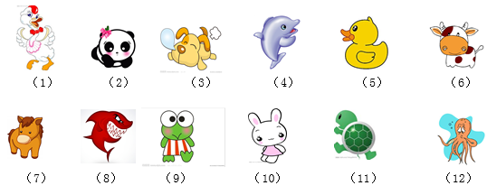
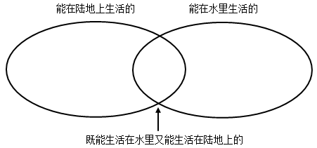
2．2015年1月，妈妈计划每3天去看一次外婆，舅舅计划每5天去看一次外婆。请在月历上画一画，分别找出他们去看外婆的日子，妈妈去的日子画 △ ，舅舅去的日子画 ○ 。他们相遇的日子有几天？是哪几日？
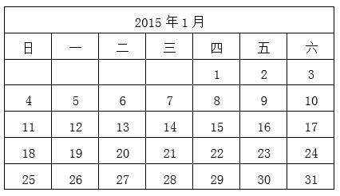
3．三（1）班有50人，其中25人喜欢吃苹果，22人喜欢吃橘子，13人既喜欢吃苹果又喜欢吃橘子。两种水果都不喜欢吃的有多少人？
4．三（4）班同学在本学期的期中考试中，有36人数学获得优秀，有29人语文获得优秀，有28人语文和数学都获得了优秀，同时有9人语文数学都没有获得优秀，三（4）班总共有多少学生？
5．把2张长度都是10厘米的彩纸重叠粘贴在一起（如下图），重叠部分长多少厘米？如果3张彩纸同样重叠，重叠后的彩纸一共长多少厘米？
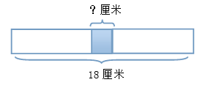
考查目的：会运用集合的思想方法解决实际问题。
答案：第1、2小题：略
第3小题：50-（25+22-13）=16（人）
第4小题：36+29-28+9=46（人）
第5小题：（1）10×2-18=2（厘米）
（2）10×3-2×2=26（厘米） 或 18+（10-2）=26（厘米）
解析：第1题，要按顺序填写，做到不重复不遗漏；第2题，直接在月历表中标示出来后，再回答问题；第3、4题，根据总结出的解决集合问题的方法直接列示计算，较弱的学生可自己画一画维恩图。第5题有一定难度，特别是第二问，可引导学生先用小纸条实际操作，建立感性认识。

